SITE CPA
TEXTOS

TROCAR GREENING POR HLB

SOBRE
Quem somos
O Centro de Pesquisa Aplicada em Inovação e Sustentabilidade da Citricultura - CPA Citros é uma parceria público-privada entre a Escola Superior de Agricultura “Luiz de Queiroz” (Esalq), da Universidade de São Paulo (USP), o Fundo de Defesa da Citricultura (Fundecitrus) e a Fundação de Amparo à Pesquisa do Estado de São Paulo (Fapesp).
A missão do CPA Citros é desenvolver pesquisa, difundir conhecimento e transferir tecnologia para o setor citrícola, especialmente para o controle do HLB, maior desafio da citricultura global, promovendo uma atuação integrada e em rede, com pesquisadores de diferentes instituições e nacionalidades.

Instituições brasileiras: [colocar em ordem alfabética]
Centro de Energia Nuclear na Agricultura - Cena - USP
Faculdade de Zootecnia e Engenharia de Alimentos - FZEA - USP
Faculdade de Ciências Farmacêuticas de Ribeirão Preto - FCFRP- USP
Universidade Federal de São Carlos - UFSCar
Universidade Estadual de Campinas - Unicamp
Instituto Biológico de São Paulo
Universidade Estadual Paulista - Unesp
Instituto Agronômico de Campinas - IAC
Empresa Brasileira de Pesquisa Agropecuária - Embrapa

Instituições estrangeiras: [colocar em ordem alfabética]
Centro de Cooperação Internacional em Pesquisa Agronômica para o Desenvolvimento - Cirad | França
Conselho Superior de Pesquisas Científicas - CSIC | Espanha
Instituto Andaluz de Pesquisa e Formação Agrária, Pesqueira, Alimentar e da Produção Ecológica - Ifapa | Espanha
Universidade da Flórida | EUA
Universidade da Califórnia | EUA
Departamento de Agricultura e Pesca, Governo de Queensland | Austrália
Universidade de Durham | Inglaterra
Universidade de Cambridge | Inglaterra
Universidade de Warwick | Inglaterra
Universidade do Algarve | Portugal

[nomes + mapa com instituições] > pedir opinião da empresa do site / ao passar o mouse em cima, teria como o logo aparecer grande?

O centro se consolida como uma rede de inteligência para desenvolver soluções científicas e tecnológicas, gerar inovação aplicada ao campo e fortalecer a sustentabilidade da cadeia produtiva.

[vídeos CPA]

Estrutura
O CPA tem sua gestão centralizada na Esalq - USP, em Piracicaba (SP), e o modelo de trabalho é em rede, integrando pesquisadores do Brasil e do mundo, de forma remota.
[organograma/comitês: Renato vai enviar]

Parceiros
- Fealq: Fundação de Estudos Agrários Luiz de Queiroz [logo]
Instituição interveniente responsável pela gestão financeira do CPA Citros

___________________________________________________

PESQUISA
HLB: o maior desafio da citricultura [AJUSTAR COM RENATO]
O HLB (Huanglongbing ou greening) é a doença mais destrutiva dos citros no mundo e a maior ameaça à citricultura atualmente.
A doença afeta todos os tipos de citros e, até hoje, não há cura para as plantas doentes. As árvores jovens afetadas não chegam a produzir, e as adultas em produção apresentam definhamento gradual e queda prematura acentuada de frutos.
No Brasil, duas bactérias são responsáveis pela doença: Candidatus Liberibacter asiaticus (CLas), presente em mais de 99% das plantas doentes, e Candidatus Liberibacter americanus (CLam), atualmente presente em menos de 1% das plantas, por apresentar menor taxa de transmissão e maior sensibilidade a altas temperaturas que a bactéria asiática.
Essas bactérias são transmitidas por enxertia de material propagativo infectado e pelo psilídeo Diaphorina citri, inseto de coloração branco-acinzentada, com manchas escuras nas asas, comprimento de 2 a 3 mm, e muito frequente nos pomares durante os períodos de brotação das plantas.
O controle do greening exige o plantio de mudas sadias e manejo regional das fontes de inóculo e do vetor, o que implica na eliminação das plantas doentes e no controle do psilídeo tanto dentro quanto fora das propriedades comerciais.

Saiba mais: https://www.fundecitrus.com.br/pragas-e-doencas/greening-e-psilideo/#inicio

Linhas de pesquisa
Os três pilares de pesquisa acadêmica do CPA Citros envolvem:
- O manejo do greening, com ênfase em resistência genética do hospedeiro e em medidas de controle químico, biológico, físico e cultural da bactéria e de seu vetor.
- O entendimento das interações patógeno-planta-vetor, com ênfase na histopatologia, fisiologia e metabolismo do hospedeiro (citros), genética da interação planta-patógeno-hospedeiro e consequências das mudanças climáticas;
- O aumento da produção e a mitigação de danos, com ênfase ao sistema de produção, nutrição das plantas e redução dos danos, avaliação de perdas, risco de ocorrência da doença e análise econômica das medidas de manejo e seus impactos.
O centro também terá forte atuação no ensino, na difusão de conhecimento e na transferência de tecnologia.

Projetos
[informações Renato e Lilian]
Módulo | Nome do projeto | Resumo/objetivo | Pesquisador

Pesquisadores
Divisão por áreas (manejo/patógeno-planta-vetor/aumento da produção e mitigação de danos) | Foto | Direcionar para Lattes
PEDIR INFORMAÇÕES SOBRE TAMANHO E QUALIDADE DA FOTO
LILIAN E RENATO ENVIAM E-MAIL PEDINDO FOTO DOS PESQUISADORES

Publicações técnicas e científicas
Modelo para cadastro dos trabalhos:
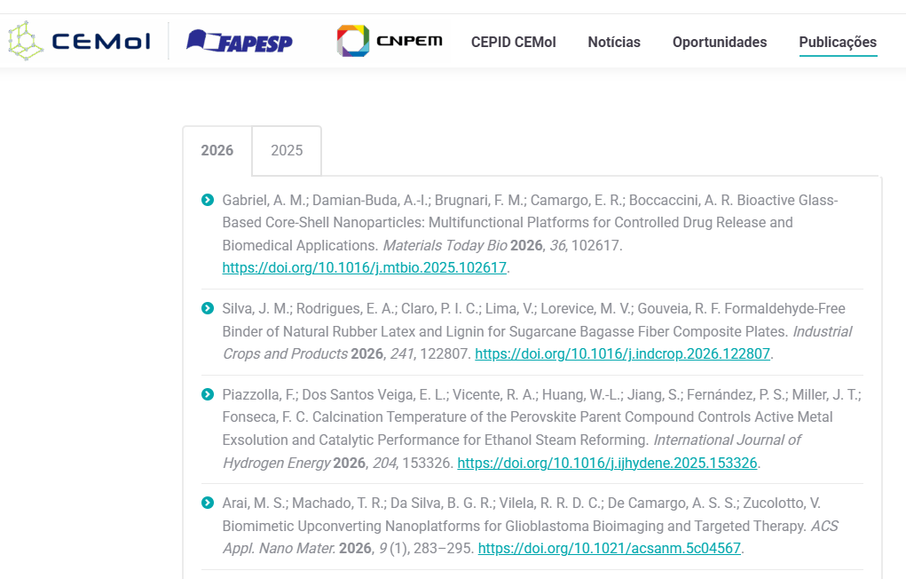

___________________________________________________

COMUNICAÇÃO / NEWS
Notícias
Acompanhe notícias atualizadas sobre o CPA Citros, participação em eventos, resultados de pesquisas e demais conteúdos sobre as atividades do centro.
[espaço para inserir notícias: imagem + título + texto]

Na mídia
Confira a participação e menção ao CPA Citros em veículos de comunicação.
[espaço para inserir conteúdo: imagem + título + texto]

Vídeos e podcasts
LOREM IPSUM

___________________________________________________

INOVAÇÃO [página ficará oculta neste início]
[definir como querem a estrutura dessa página: Renato e Lilian]

___________________________________________________

EVENTOS
Agenda
Confira os próximos eventos envolvendo o CPA Citros.
[espaço para inserção de banners de eventos]
[não precisaremos de campo para inscrições]

Realizados
Treinamentos | Cursos | Simpósios | Workshops
[inserir arquivos/gravações/apresentações]

___________________________________________________

OPORTUNIDADES
[espaço para inserir vagas – imagem + texto]
Indicar as que estão abertas (no início) e as que já fecharam (pro fim)

___________________________________________________

FALE CONOSCO
Texto genérico: envie sua dúvida/entre em contato conosco:
contato@cpacitros.com.br

HOME
Espaço inicial para banners institucionais que ocupem a página inteira/horizontal e que sejam rotativos (como site do ccarbon)

Banners
Sugestão de banner:
CPA Citros
Centro de Pesquisa Aplicada em Inovação e Sustentabilidade da Citricultura
[imagem/banner grande]

_

Sugestão de banner:
Esalq - USP, Fundecitrus e Fapesp unindo esforços para combater as principais doenças da citricultura, enfrentando o maior desafio atual: o greening
[imagem/banner grande]

Sobre nós
O Centro de Pesquisa Aplicada em Inovação e Sustentabilidade da Citricultura - CPA Citros é uma parceria público-privada que une esforços de diversas instituições para o desenvolvimento de pesquisa, difusão de conhecimento e transferência de tecnologia para o setor citrícola, com foco no enfrentamento dos principais desafios fitossanitários da citricultura, especialmente o HLB.
As atividades envolvem 17 instituições de pesquisa brasileiras e estrangeiras, financiadas pela Fapesp e pelo Fundecitrus, com apoio da Fealq.

Mais sobre o HLB [AJUSTAR COM RENATO]
O HLB (Huanglongbing ou greening) é a doença mais destrutiva dos citros no mundo e a maior ameaça à citricultura do Brasil.
A doença afeta todos os tipos de citros e, até hoje, não há cura para as plantas doentes. As árvores jovens afetadas não chegam a produzir, e as adultas em produção apresentam definhamento gradual e queda prematura acentuada de frutos.
A transmissão da doença se dá pelo psilídeo Diaphorina citri, vetor das duas bactérias responsáveis pela doença no Brasil: Candidatus Liberibacter asiaticus (CLas) e Candidatus Liberibacter americanus (CLam).

[botão “Saiba mais” direcionando para página presente]
[imagens]

Notícias
[últimas notícias aparecendo aqui]
[veja mais]

Fale conosco

LOGOS
Logo CPA no topo do site
Logos parceiros no final do site

IDIOMAS
Site em português e inglês

ÁREA RESTRITA
Deixar um espaço para acesso no topo do site, em que pesquisadores consigam entrar em um repositório para incluir dados de pesquisa
Área exclusiva para uso dos pesquisadores vinculados ao CPA Citros.
[campo] Login:
[campo] Senha:

